ITALIANO 2 ACCONCIATORE, LEZIONE DEL GIORNO 24.04.2020, ORE 13-14, DOCENTE GIULIA MARIA CAPOCCIONI
L’analisi del periodo
Come si fa l’analisi del periodo? Partiamo definendo, intanto, cos’è l’analisi del periodo: si tratta dell’individuazione delle diverse proposizioni che compongono un periodo evidenziando significato e funzione di ognuna.
Nell’analisi del periodo l’attenzione è posta sulla relazione che c’è tra le diverse frasi e sul modo in cui queste si collegano tra di loro. Vediamo insieme come fare l’analisi del periodo, quali sono le regole da seguire e alcuni esempi per chiarire come funziona. Cominciamo subito con l’analisi delle proposizioni.

Tipi di periodi e di proposizioni.
Ogni periodo è fatto di una serie di proposizioni connesse tra di loro e che possono essere composte da verbi di modo indefinito (infinito, gerundio, participio) o da verbi di modo finito (indicativo, congiuntivo, condizionale, imperativo).
Esistono tre tipi di periodo:
- semplice: una sola proposizione principale (un solo verbo)
- complesso: una proposizione principale + delle subordinate (più verbi)
- composto: più proposizioni principali + delle subordinate (più verbi)
Definiamo ora come sono i vari tipi di proposizione che possono comporre un periodo:
- Proposizioni principali o indipendenti: queste proposizioni, non venendo introdotte da congiunzioni o altri elementi di collegamento, hanno un significato autonomo. I verbi al loro interno possono essere esclusivamente di modo finito. La proposizione principale viene detta reggente quando e accompagnata da una subordinata.
- Proposizioni secondarie o subordinate: queste proposizioni dipendono da un’altra proposizione e possono essere di I grado, se dipendono dalla principale, di II grado se dipendono da una secondaria di I grado e via dicendo. Le proposizioni secondarie si articolano, a loro volta, in esplicite (quando il verbo è di modo finito, e quindi sono coniugate con i pronomi personali io, tu, egli, noi, voi, essi) e implicite(quando il verbo è di modo indefinito, cioè senza le persone).
- Proposizioni coordinate: si può trattare di due o più proposizioni principali o di due o più proposizioni subordinate che sono tra loro collegate mantenendo però la stessa natura. La coordinazione può essere senza congiunzioni (per asindeto) o tramite congiunzioni (per polisindeto).
Le subordinate nell’analisi del periodo sono davvero moltissime. Eccole qui di seguito:
- Subordinata soggettiva: ricopre il ruolo di soggetto della proposizione reggente, introdotta da forme verbali impersonali. In forma esplicita è che + indicativo o congiuntivo; in forma implicita è (di) + infinito.
- Subordinata oggettiva: ricopre il ruolo di oggetto della proposizione reggente. In forma esplicita è che + indicativo o congiuntivo; in forma implicita (di) + infinito.
- Subordinata finale: sta ad indicare lo scopo dell’azione indicata nella reggente. In forma esplicita è perché; affinché + congiuntivo, in forma implicita è per, di, a + infinito.
- Subordinata relativa: è collegata alla reggente attraverso un pronome relativo. La subordinata relativa può essere propria (valore attributivo o appositivo) o impropria (valore di un’altra subordinata come causale, condizionale, temporale, concessiva, finale, consecutiva). In forma esplicita è pronome relativo + indicativo, condizionale, congiuntivo; in forma implicita e participio presente o passato.
- Subordinata temporale: informa sul momento o sulla circostanza in cui avviene l’azione espressa nella reggente. In forma esplicita è congiunzioni/locuzioni temporali + indicativo; in forma implicita è infinito o gerundio.
- Subordinata causale: indica la causa dell’azione espressa dalla reggente. In forma esplicita è perché, poiché… + indicativo; in forma implicita participio passato/gerundio semplice o composto.
- Subordinata concessiva: sta a indicare una condizione che va in contrasto con ciò che viene espresso nella reggente. In forma esplicita è benché, nonostante… + congiuntivo; in forma implicita è pure + gerundio/benché, sebbene, pur + participio passato.
- Subordinata consecutiva: esprime la conseguenza dell’azione che viene espressa nella reggente la quale ha, tra i suoi elementi, un avverbio che la annuncia (es. tanto, così…). In forma esplicita è così, tanto...che + indicativo; in forma implicita è da + infinito.
- Subordinata modale: indica il modo in cui l’azione della reggente di verifica. In forma esplicita è come, quasi che + indicativo o congiuntivo o condizionale; in forma implicita è gerundio/con, a + infinito.
- Subordinata condizionale: indica la condizione indispensabile perché l’azione che viene espressa nella reggente possa verificarsi. In forma esplicita è se + indicativo o congiuntivo; in forma implicita è gerundio.
- Subordinata comparativa: si tratta di un paragone con quello che viene espresso nella reggente. In forma esplicita è di quanto, piuttosto che, … + indicativo o congiuntivo; in forma implicita è che + infinito.
- Subordinata avversativa: si tratta di qualcosa in contrapposizione con ciò che viene espresso nella reggente. In forma esplicita è mentre, laddove + indicativo.
- Subordinata strumentale: è il mezzo con cui viene avviene l’azione espressa nella reggente. La forma implicita è gerundio/con + articolo + infinito.
- Subordinata interrogativa indiretta: si tratta di una domanda in forma indiretta introdotta con pronomi o aggettivi interrogativi (chi, quanto), avverbi interrogativi (dove) o congiunzioni (perché). La forma esplicita è indicativo, congiuntivo, condizionale; la forma implicita è infinito.

Come si fa l’analisi del periodo?
Stabiliti e compresi gli elementi che compongono un periodo, possiamo vedere ora come si individuano e si analizzano tutte le preposizioni a livello pratico.
- Leggere attentamente il periodo: come prima cosa bisogna leggere tutto il periodo cercando di individuare tutte le proposizioni di cui è composto. Come si fa?
Per prima cosa bisogna individuare tutti i verbi presenti.
Una volta fatto questo, sarà possibile scomporre il periodo in base ai verbi individuati. Quando scomponiamo un periodo dobbiamo sempre ricordare che tutti gli elementi di collegamento sono parte delle preposizioni che introducono.
- Individuare le proposizioni principali: per individuare le proposizioni principali basta trovare quelle che hanno un senso anche da sole, poiché non introdotte da nessun altro elemento.
- Individuare coordinate e subordinate: una volta chiarito qual è la proposizione principale, è necessario classificare tutte le altre. Cerchiamo, prima di tutto, le coordinate alla principale, capendo quindi se ci sono congiunzioni disgiuntive, copulative o avversative.
A questo punto si passa alle subordinate, le proposizioni che restano, alle quali si assegna una categoria.

Esempi di analisi del periodo
Vediamo ora un paio di esempi per capire, a livello pratico, come si analizza un periodo.
- Quando rientrerà nostra mamma, che è andata dal parrucchiere, potrò uscire con mio fratello.
Si comincia individuando i verbi, che in questo caso sono: rientrerà, andata e uscire. Il periodo in questione è composto, quindi, da tre proposizioni. Qual è la principale? Come anticipato, bisogna trovare le frasi che, anche da sole, hanno un significato e che non sono introdotte da nessuna preposizione. In questo caso c’è una sola principale, “potrò uscire con mio fratello”.
Passiamo ora alle subordinate: “quando rientrerà nostra mamma”. Si tratta di una proposizione temporale esplicita di I grado, introdotta dalla congiunzione temporale “quando”.
Anche “che è andata dal parrucchiere” è una subordinata, introdotta in questo caso da un pronome relativo, quindi si tratta di una relativa esplicita di primo grado.
- Appena entrati, tutti si rivolsero al padrone di casa per chiedere dove appoggiare le borse che si erano bagnate per la pioggia.
Anche in questo caso la prima cosa è capire quanti sono i verbi e le relative proposizioni da analizzare.
La principale, in questo caso, è “tutti si rivolsero al padrone di casa”. Le altre proposizioni sono tutte subordinate, a partire da “appena entrati” (proposizione temporale subordinata di primo grado). C’è poi “per chiedere”, che è subordinata finale di I grado.
“Dove appoggiare le borse”, poi, è proposizione interrogativa indiretta e subordinata di II grado. L’ultima delle subordinate, “che si erano bagnate per la pioggia”, viene classificata come subordinata relativa di III grado.

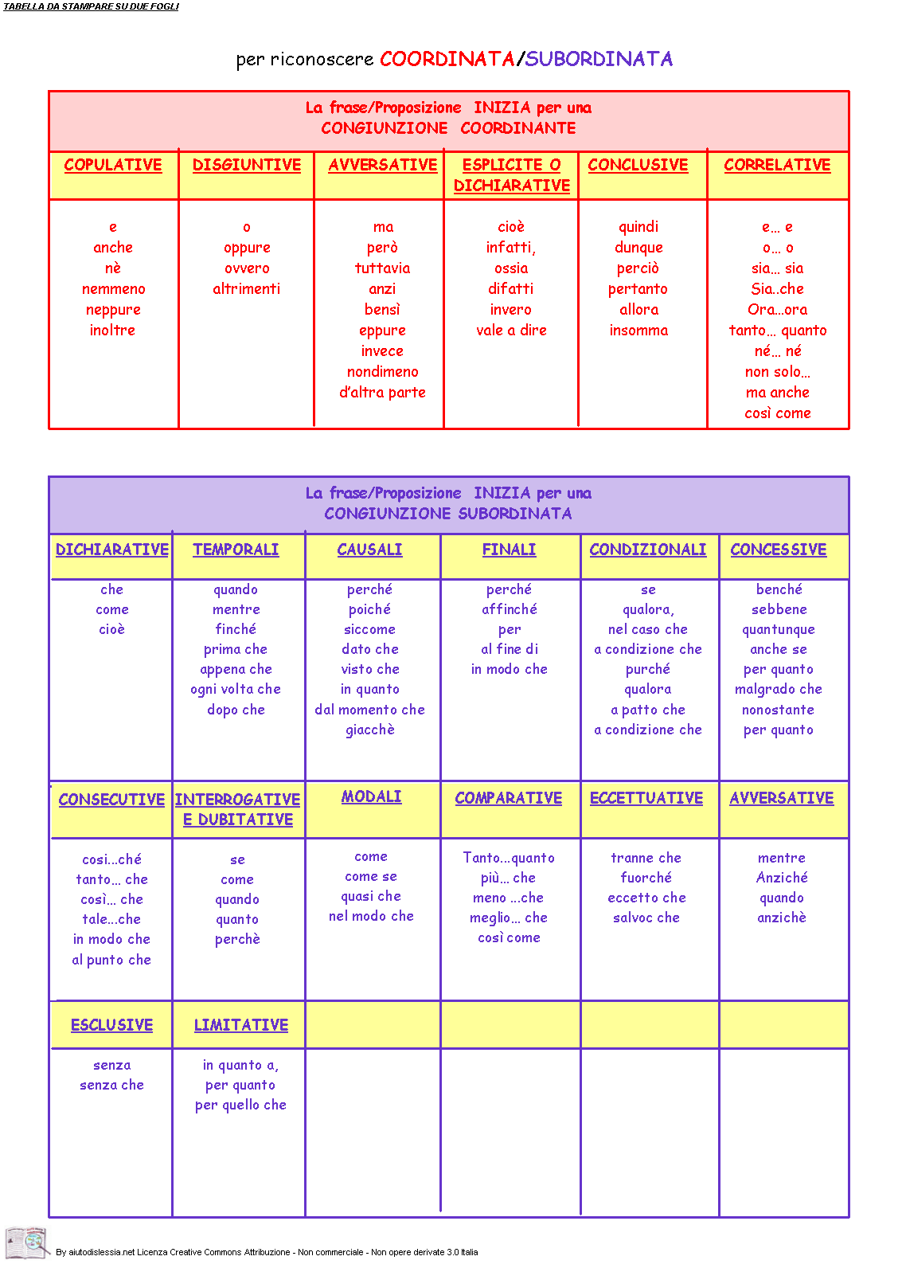

TEST DI ITALIANO 2 ACCONCIATORE, LEZIONE DEL GIORNO 24.04.2020, ORE 13-14, DOCENTE GIULIA MARIA CAPOCCIONI
In ciascuno dei seguenti periodi sottolinea la proposizione principale.
  - Se vuoi vedermi, telefonami.
  - Bianca non è venuta a lezione perché ha perso il treno.
  - Quando piove, la nonna non esce volentieri.
  - Non posso venire in piscina perché sono raffreddatissima.
  - Senza che io lo sapessi, i miei amici hanno organizzato una bella festa per il mio compleanno.
  - Il mio fratellino diventa improvvisamente più buono quando si avvicina il Natale.
  - Benchè fossi molto stanco, sono riuscito a finire i compiti per domani.
  - Marta si stava già vestendo quando suonò la sveglia.

